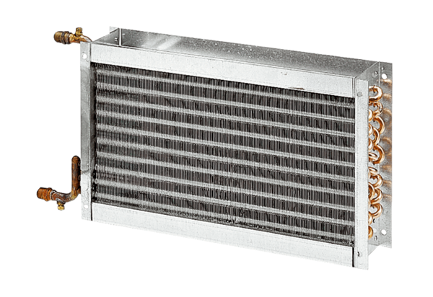Wasser-Lufterhitzer WHP 22-18Verpackungseinheit: 1 StückSortiment: D
Artikelnummer: 0082.0111Hersteller: MAICO

